Отчет по лабораторной работе №8

дисциплина: Архитектура компьютера

Михайлова Регина Алексеевна

Содержание

# 1 Цель работы

Приобретение навыков написания программ с использованием циклов и обработкой аргументов командной строки.

# 2 Выполнение лабораторной работы

Создайте каталог для программам лабораторной работы № 8, перейдите в него и создайте файл lab8-1.asm (рис. ??):

mkdir ~/work/arch-pc/lab08 cd ~/work/arch-pc/lab08 touch lab8-1.asm

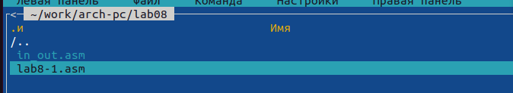

Создание файла

При реализации циклов в NASM с использованием инструкции loop необходимо помнить о том, что эта инструкция использует регистр ecx в качестве счетчика и на каждом шаге уменьшает его значение на единицу. В качестве примера рассмотрим программу, которая выводит значение регистра ecx. Внимательно изучите текст программы (Листинг 8.1).

Листинг 8.1. Программа вывода значений регистра ecx  
;-----------------------------------------------------------------  
; Программа вывода значений регистра 'ecx'  
;-----------------------------------------------------------------  
%include 'in_out.asm'  
SECTION .data  
msg1 db 'Введите N: ',0h  
SECTION .bss  
N: resb 10  
SECTION .text  
global _start  
_start:  
; ----- Вывод сообщения 'Введите N: '  
mov eax,msg1  
call sprint  
; ----- Ввод 'N'  
mov ecx, N  
mov edx, 10  
call sread  
; ----- Преобразование 'N' из символа в число  
mov eax,N  
call atoi  
mov [N],eax  
; ------ Организация цикла  
mov ecx,[N] ; Счетчик цикла, `ecx=N`  
label:  
mov [N],ecx  
mov eax,[N]  
call iprintLF ; Вывод значения `N`  
loop label ; `ecx=ecx-1` и если `ecx` не '0'  
; переход на `label`  
call quit

Введите в файл lab8-1.asm текст программы из листинга 8.1 (рис. ??). Создайте исполняемый файл и проверьте его работу (рис. ??).

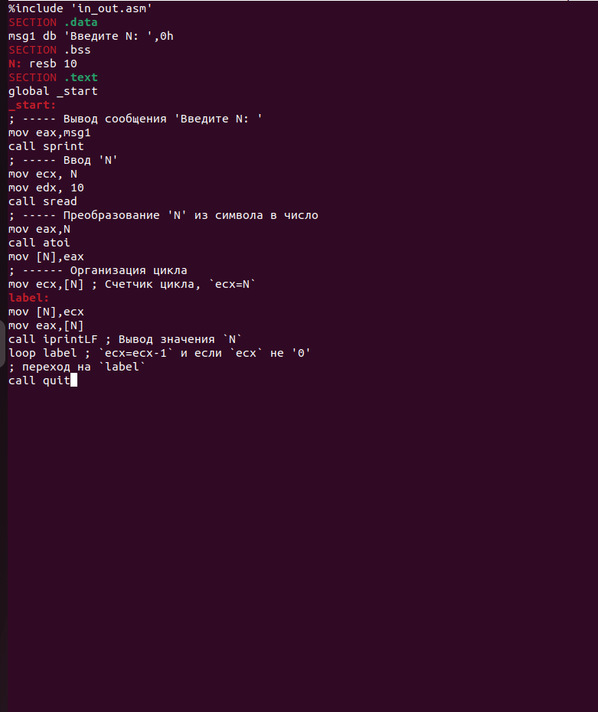

Листинг 8.1.

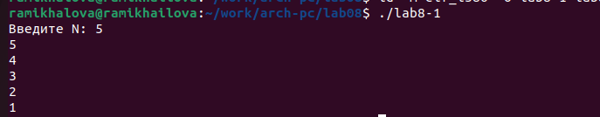

Результат работы программы

Данный пример показывает, что использование регистра ecx в теле цилка loop может привести к некорректной работе программы. Измените текст программы добавив изменение значение регистра ecx в цикле (рис. ??):

abel:  
sub ecx,1 ; `ecx=ecx-1`  
mov [N],ecx  
mov eax,[N]  
call iprintLF  
loop label

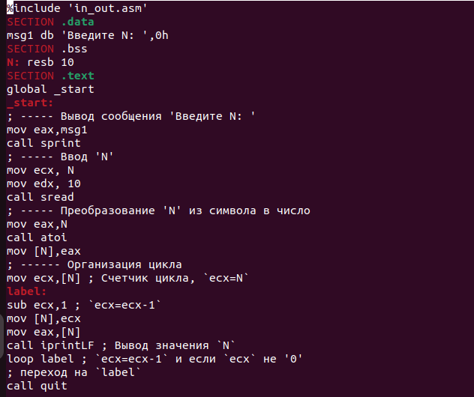

Измененная программа

Создайте исполняемый файл и проверьте его работу (рис. ??).

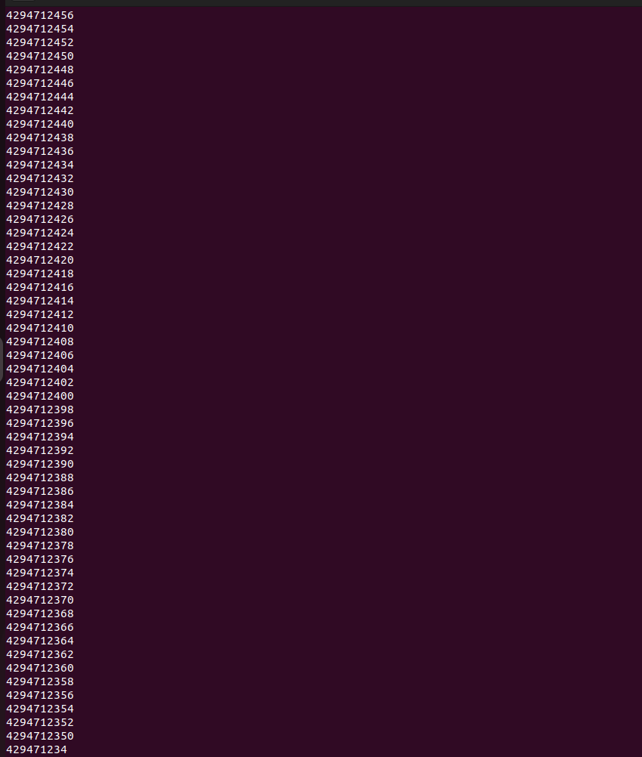

Запуск файла

Мы можем заметить, что программа выводит большое количество чисел, число проходов гораздо больше заявленного N. Регистр принимает большие четные значения, близкие к 5000000000.

Для использования регистра ecx в цикле и сохранения корректности работы программы можно использовать стек. Внесите изменения в текст программы добавив команды push и pop (добавления в стек и извлечения из стека) для сохранения значения счетчика цикла loop (рис. ??):

label:  
push ecx ; добавление значения ecx в стек  
sub ecx,1  
mov [N],ecx  
mov eax,[N]  
call iprintLF  
pop ecx ; извлечение значения ecx из стека  
loop label

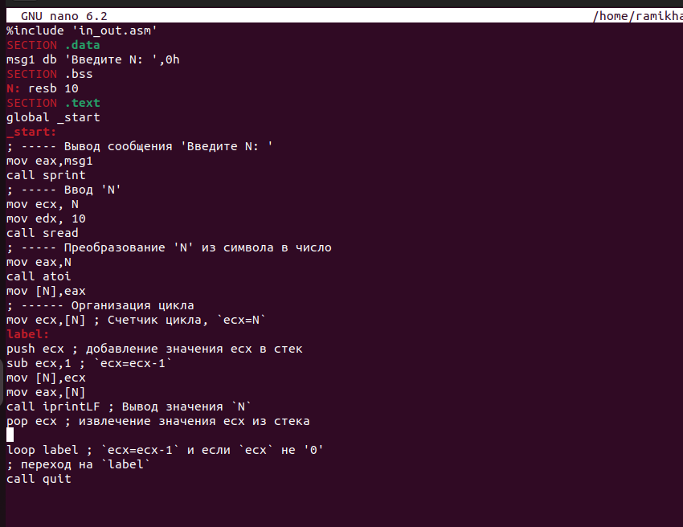

Добавление команд в текст программы

Создайте исполняемый файл и проверьте его работу (рис. ??).

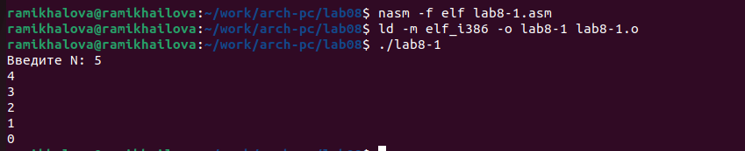

Запуск файла

Теперь число проходов цикла соответствует значению 𝑁.

Для того чтобы использовать аргументы в программе, их просто нужно извлечь из стека. Обработку аргументов нужно проводить в цикле. Т.е. сначала нужно из- влечь из стека количество аргументов, а затем циклично для каждого аргумента выполнить логику программы. В качестве примера рассмотрим программу, которая выводит на экран аргументы командной строки. Внимательно изучите текст программы (Листинг 8.2)

Листинг 8.2. Программа выводящая на экран аргументы командной строки  
;-----------------------------------------------------------------  
; Обработка аргументов командной строки  
;-----------------------------------------------------------------  
%include 'in_out.asm'  
SECTION .text  
global _start  
_start:  
pop ecx ; Извлекаем из стека в `ecx` количество  
; аргументов (первое значение в стеке)  
pop edx ; Извлекаем из стека в `edx` имя программы  
; (второе значение в стеке)  
sub ecx, 1 ; Уменьшаем `ecx` на 1 (количество  
; аргументов без названия программы)  
next:  
cmp ecx, 0 ; проверяем, есть ли еще аргументы  
jz _end ; если аргументов нет выходим из цикла  
; (переход на метку `_end`)  
pop eax ; иначе извлекаем аргумент из стека  
call sprintLF ; вызываем функцию печати  
loop next ; переход к обработке следующего  
; аргумента (переход на метку `next`)  
_end:  
call quit

Создайте файл lab8-2.asm в каталоге ~/work/arch-pc/lab08 и введите в него текст про- граммы из листинга 8.2 (рис. ??).

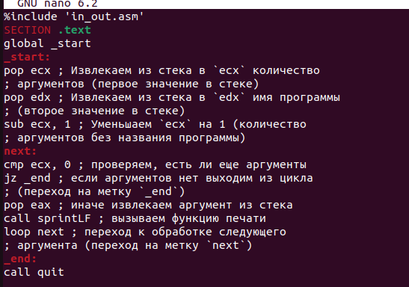

Листинг 8.2.

Создайте исполняемый файл и запустите его, указав аргументы (рис. ??):

user@dk4n31:~$ ./lab8-2 аргумент1 аргумент 2 ‘аргумент 3’

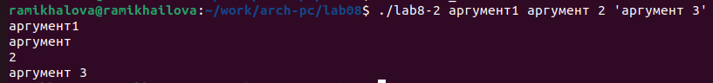

Проверка работы программы

Сколько аргументов было обработано программой? Рассмотрим еще один пример программы которая выводит сумму чисел, которые пере- даются в программу как аргументы. Создайте файл lab8-3.asm в каталоге ~/work/arch- pc/lab08 и введите в него текст программы из листинга 8.3.

Листинг 8.3. Программа вычисления суммы аргументов командной строки  
%include 'in_out.asm'  
SECTION .data  
msg db "Результат: ",0  
SECTION .text  
global _start  
_start:  
pop ecx ; Извлекаем из стека в `ecx` количество  
; аргументов (первое значение в стеке)  
pop edx ; Извлекаем из стека в `edx` имя программы  
; (второе значение в стеке)  
sub ecx,1 ; Уменьшаем `ecx` на 1 (количество  
; аргументов без названия программы)  
mov esi, 0 ; Используем `esi` для хранения  
; промежуточных сумм  
next:  
cmp ecx,0h ; проверяем, есть ли еще аргументы  
jz _end ; если аргументов нет выходим из цикла  
; (переход на метку `_end`)  
pop eax ; иначе извлекаем следующий аргумент из стека  
call atoi ; преобразуем символ в число  
add esi,eax ; добавляем к промежуточной сумме  
; след. аргумент `esi=esi+eax`  
loop next ; переход к обработке следующего аргумента  
_end:  
mov eax, msg ; вывод сообщения "Результат: "  
call sprint  
mov eax, esi ; записываем сумму в регистр `eax`  
call iprintLF ; печать результата  
call quit ; завершение программы

Создайте исполняемый файл и запустите его, указав аргументы. Пример результата работы программы (рис. ??):

user@dk4n31:~$ ./main 12 13 7 10 5 Результат: 47 user@dk4n31:~$

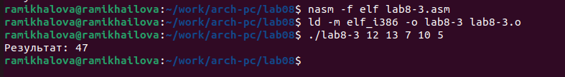

Результат запуска

Измените текст программы из листинга 8.3 (рис. ??) для вычисления произведения аргументов командной строки (рис. ??).

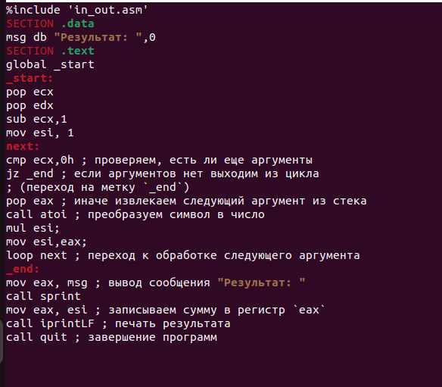

Измененный текст программы

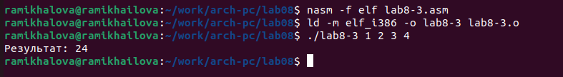

Запуск файла

# 3 Выполнение заданий для самостоятельной работы

1. Напишите программу (рис. ??), которая находит сумму значений функции 𝑓(𝑥) для 𝑥 = 𝑥1, 𝑥2, …, 𝑥𝑛, т.е. программа должна выводить значение 𝑓(𝑥1) + 𝑓(𝑥2) + … + 𝑓(𝑥𝑛). Значения 𝑥𝑖 передаются как аргументы. Вид функции 𝑓(𝑥) выбрать из таблицы 8.1 вариантов заданий в соответствии с вариантом, полученным при выполнении лабораторной работы № 7. Создайте исполняемый файл и проверьте его работу (рис. ??) на нескольких наборах 𝑥 = 𝑥1, 𝑥2, …, 𝑥𝑛.

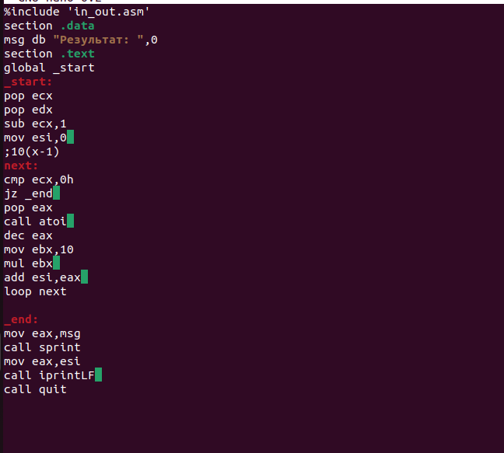

Текст программы самостоятельного задания

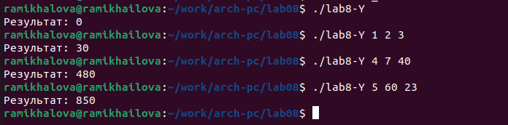

Проверка работы программы

# 4 Выводы

В ходе лабораторной работы я приобрела навыки написания программ с использованием циклов и обработкой аргументов командной строки.

# Список литературы

1. GDB: The GNU Project Debugger. — URL: https://www.gnu.org/software/gdb/.
2. GNU Bash Manual. — 2016. — URL: https://www.gnu.org/software/bash/manual/.
3. Midnight Commander Development Center. — 2021. — URL: https://midnight-commander. org/.
4. NASM Assembly Language Tutorials. — 2021. — URL: https://asmtutor.com/.
5. Newham C. Learning the bash Shell: Unix Shell Programming. — O’Reilly Media, 2005. — 354 с. — (In a Nutshell). — ISBN 0596009658. — URL: http://www.amazon.com/Learning- bash-Shell-Programming-Nutshell/dp/0596009658.
6. Robbins A. Bash Pocket Reference. — O’Reilly Media, 2016. — 156 с. — ISBN 978-1491941591.
7. The NASM documentation. — 2021. — URL: https://www.nasm.us/docs.php.
8. Zarrelli G. Mastering Bash. — Packt Publishing, 2017. — 502 с. — ISBN 9781784396879.
9. Колдаев В. Д., Лупин С. А. Архитектура ЭВМ. — М. : Форум, 2018.
10. Куляс О. Л., Никитин К. А. Курс программирования на ASSEMBLER. — М. : Солон-Пресс,
11. Новожилов О. П. Архитектура ЭВМ и систем. — М. : Юрайт, 2016.
12. Расширенный ассемблер: NASM. — 2021. — URL: https://www.opennet.ru/docs/RUS/nasm/.
13. Робачевский А., Немнюгин С., Стесик О. Операционная система UNIX. — 2-е изд. — БХВ- Петербург, 2010. — 656 с. — ISBN 978-5-94157-538-1.
14. Столяров А. Программирование на языке ассемблера NASM для ОС Unix. — 2-е изд. — М. : МАКС Пресс, 2011. — URL: http://www.stolyarov.info/books/asm_unix.
15. Таненбаум Э. Архитектура компьютера. — 6-е изд. — СПб. : Питер, 2013. — 874 с. — (Классика Computer Science).
16. Таненбаум Э., Бос Х. Современные операционные системы. — 4-е изд. — СПб. : Питер, 2015. — 1120 с. — (Классика Computer Science)